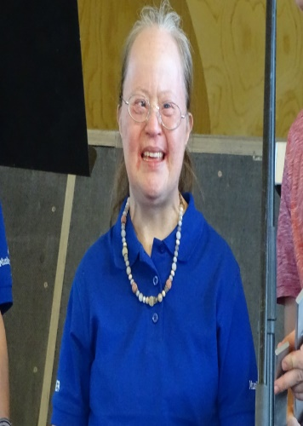
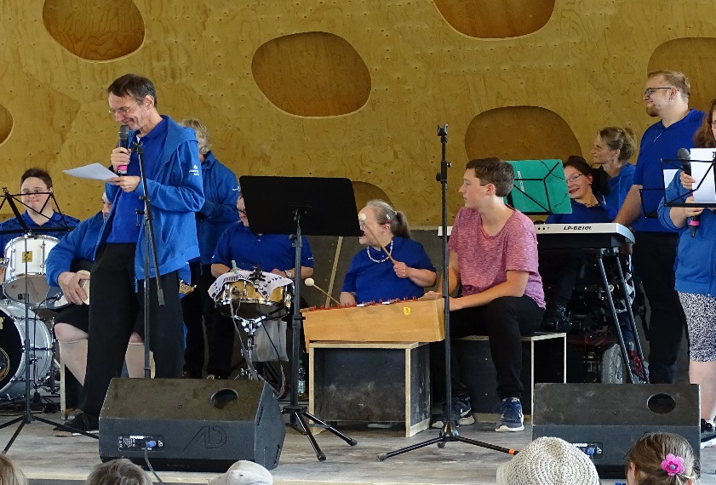
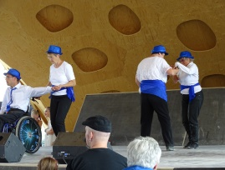
Rundbrief 5/2019
Liebe Freunde und Mitglieder
Per Email oder Post 24.10.2019

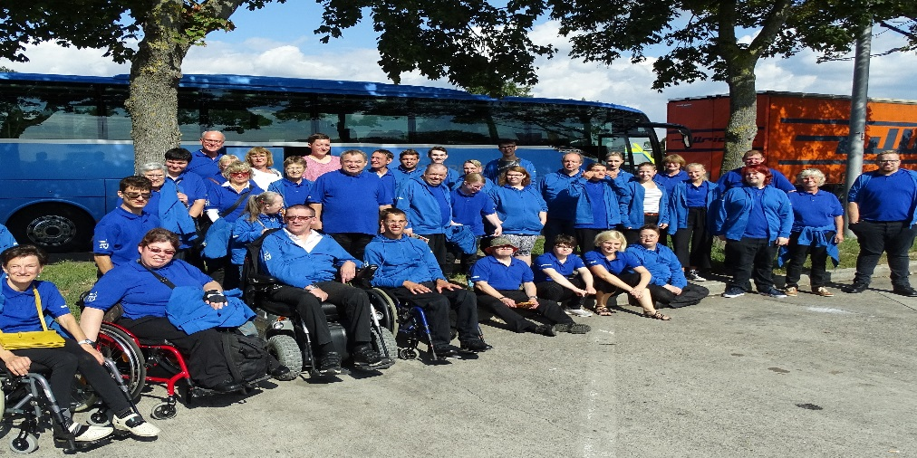
BUGA: Wir kommen mit Tanz und Musik

War ich gut?

Wir sind die wilden Aalener!!!!!!!

Was ist bald los im KBVO - bitte Termine merken:
O5.11.2019 20 Uhr Stammtisch Kellerhaus
09.11.2019 11 Uhr Rollitanz Neue Tanzschule in Aalen
16.11.2019 14.30 Uhr Herbstwanderung „Auf den Spuren der Römer“
Wir bieten Besuch im neu gestaltenen Limesmuseum in Aalen an. Beginn der Führung 14.30, ca. 1,5 Std. Behindertenausweis/Landesfamilienpass mitbringen. Danach Gastättenbesuch. Anmeldung: Paul Kaufmann 07361-76717 bis 5.11.2019 Schnell anmelden: Bis 30 Personen höchstens
Wichtiger Hinweis: Kegeln fällt in diesem Jahr aus und wird im nächsten Jahr nachgeholt.
03.12.2019 20 Uhr Stammtisch Kellerhaus
15.12.2019 ab 15 Uhr Adventsfeier Einzelheiten kommen noch!!!
07.01.2020 20 Uhr Stammtisch Kellerhaus
04.02.2020 20 Uhr Stammtisch Kellerhaus
08.02.2020 Prunksitzung in Oberkochen
03.03.2020 20 Uhr Stammtisch Kellerhaus
25.03.2020 18 Uhr Mitgliederversammlung Kellerhaus

Liebe Grüße Euer Dieter

Hilferuf der EUTB - von Jonas Beck - Bitte laßt euch beraten
Das Bundesteilhabegesetz bringt gravierende Veränderungen in der Behindertenhilfe mit erheblichen Folgen für die künftige Leistungsgewährung. Die Leistungserbringer haben bereits per Post informiert. Seit ihr davon überzeugt, dass alles richtig geändert wurde? Ich helfe euch! Vereinbart mit mir einen Beratungstermin Telefon 07361-880079, damit wir gemeinsam die Ergebnisse kontrollieren können.

